Міністерство освіти і науки України

Національний університет "Львівська політехніка"

Кафедра ЕОМ



**Звіт**

з лабораторної роботи № 2

з дисципліни: “ Комп’ютерні системи”

на тему: “ Ознайомлення з основними конструкціями мови моделювання System C ”

Варіант 6

Виконав: студент .гр. КІ-32

Данилів М.М.

Прийняв: асистент каф. ЕОМ

Козак Н.Б.

Львів 2020

**Мета:** Ознайомлення з основними конструкціями мови моделювання System C.

**ПОРЯДОК ВИКОНАННЯ РОБОТИ**

***Вхідні дані:***

Х = 6

Y = 75 (‘K’) + 86 (‘V’) = 161

Реалізувати модулі S1 та S2, разом з логікою їх функціонування згідно варіанту, провести послідовне з’єднання S1 та S2 ініціалізувати необхідні порти на S1. На вхід S2 подати вихідні порти модуля S1. До кожного модуля заводиться зовнішній вхідний для всіх сигнал синхронізації CLK. Результати подати на модуль Display для відображення.

**Завдання по реалізації модуля «S1».** Номер варіанту (1 - 5) визначається як остача від ділення на 5 номера в списку журналу:

1) 2 вихідних порта o1, o2

o1 = X – Y; // 6-161 = -155

o2 = (X + Y / 2.0) && (X >> 2); // (6+161/2.0) && (X>>2) = 0

2 вихідні порти з модуля S1 довільно під’єднуються до вхідних портів модуля S2: **a** та **b.**

Варіанти для реалізації модуля S2:

|  |  |
| --- | --- |
| Варіант | Завдання |
| 6, 16, 26 | Обчислити r1 = a * b , r2 = Номер варіанту; |

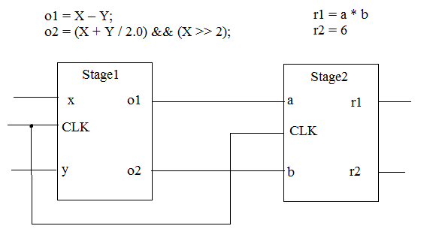

**Stage1.h**

#ifndef STAGE1_H

#define STAGE1_H

struct stage1 : sc_module {

sc_in<int> x; //input 1

sc_in<int> y; //input 2

sc_out<int> o1; //output 1

sc_out<int> o2; //output 2

sc_in<bool> clk; //clock

void sub();

//Counstructor

SC_CTOR( stage1 ) {

SC_METHOD( sub );

sensitive<<x<<y;

sensitive_pos << clk; }

};

#endif

**Stage1.cpp**

#include "systemc.h"

#include "stage1.h"

void stage1::sub()

{

int a;

int b;

a = x.read();

b = y.read();

o1.write(a-b);

o2.write((int)(a+b/2.0)&(a>>2));

}

**Stage2.h**

#ifndef STAGE2_H

#define STAGE2_H

struct stage2 : sc_module {

sc_in<int> a; //input port 1

sc_in<int> b; //input port 2

sc_out<int> r1; //output portik 1

sc_out<int> r2; //output portik 2

sc_in<bool> clk; //clock

void mult();

//Constructor

SC_CTOR( stage2 ) {

SC_METHOD( mult );

sensitive<<a<<b;

sensitive_pos << clk; }

};

#endif

**Stage2.cpp**

#include "systemc.h"

#include "stage2.h"

void stage2::mult()

{

int _a;

int _b;

_a = a.read();

_b = b.read();

r1.write(_a*_b);

r2.write(6)

}

**main.cpp**

#include "systemc.h"

#include "stage1.h"

#include "stage2.h"

#define NS * 1e-9

int sc_main(int ac, char *av[])

{

//Signals

sc_signal<int>x;

sc_signal<int>y;

sc_signal<int>o1;

sc_signal<int>o2;

sc_signal<int> r1;

sc_signal<int> r2;

//Clock

sc_clock clk ("clk",20 );

stage1 S1("stage1"); //instance of `stage1' module

//Named port binding

S1.x(x=6);

S1.y(y=161);

S1.o1(o1);

S1.o2(o2);

S1.clk(clk);

stage2 S2("stage2"); //instance of `stage2' module

S2(o1, o2, r1, r2, clk );

sc_initialize(); //Initialize simulation

sc_start(1000);

std::cout << "x: " << x.read() << std::endl;

std::cout << "y: " << y.read() << std::endl;

std::cout << "r1: " << r1.read() << std::endl;

std::cout << "r2: " << r2.read() << std::endl;

return 0;

}

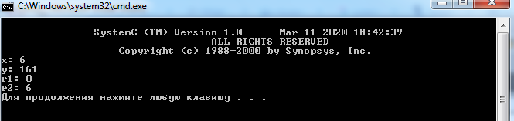

Рис.1 Результат виконання програми

**Висновок:** На цій лабораторній роботі я ознайомився з основними конструкціями мови моделювання System C.